Der Zoobesuch
Familie Meier geht in den Zoo. Zum Glück besitzen sie einen „Familienpass“, denn damit gibt es im Zoo günstigere Preise. Im Internet finden sie diese Übersicht:
Anzahl der Personen | Gesamter Eintrittspreis in €
$$1$$ | $$12,50$$
$$2$$ | $$20,00$$
$$3$$ | $$25,00$$
$$4$$ | $$27,50$$
$$5 und mehr$$ | $$30,00$$
- Beschreibe, wie sich der Eintrittspreis bei steigender Personenzahl verändert.
- Stelle den Graphen der Zuordnung für 1 bis 8 Personen mit Excel dar.
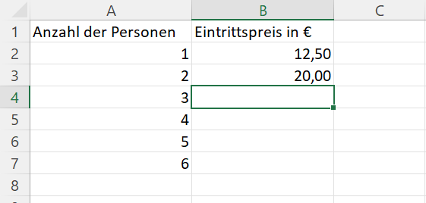
Lege dazu zuerst eine Tabelle in Excel an.
Zeichne danach das Punktediagramm.
Gehe hierzu folgendermaßen vor:
- Markiere die Tabelle.
- Klicke auf „Einfügen“.
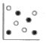
3) Wähle die folgende Diagrammart aus:
4) Wähle den Diagrammtyp „Punkt (XY)“ aus.
5) Finde einen passenden Titel für das Diagramm und benenne es um.
- Beschreibe den Verlauf des erstellten Graphen.
- Begründe: Ist es sinnvoll, die Punkte der Zuordnung miteinander zu verbinden?

Merkwissen: Zuordnungen
Bei jeder Zuordnung wird einer Ausgangsgröße eine weitere Größe zugeordnet.
Eine Zuordnung kann unterschiedliche Darstellungsformen haben:
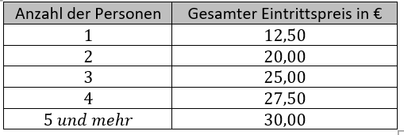
- als eine Zuordnungstabelle

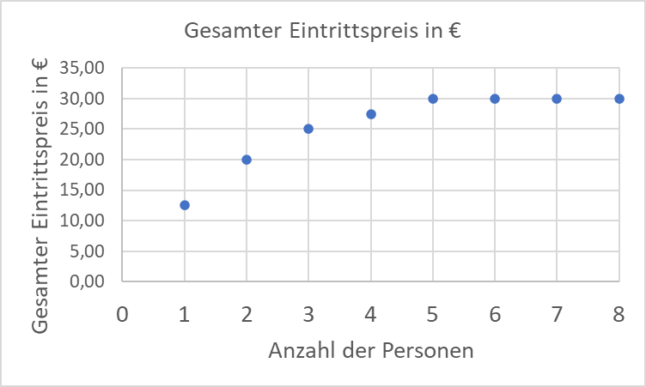
x
x
x
x
x
x
x
x
- als Graph eines Koordinatensystems

Ausgangsgröße zugeordnete Größe
Anzahl der Personen Gesamter Eintrittspreis in €
- als Zuordnungsvorschrift, wie die zugeordnete Größe bestimmt wird

Der Zoobesuch 2.0
In einem anderen Zoo findet Familie Meier diese Eintrittspreise:

Eintrittspreis pro Person: 8€

- Lege eine Tabelle an und berechne, wie teuer der Zoobesuch für 1, 2, 3, … 8 Personen ist.
- Beschreibe, wie sich der Eintrittspreis mit steigender Personenzahl verändert.
- Stelle den Graphen der Zuordnung mit Excel dar und beschreibe anschließend seinen Verlauf.
- Begründe, ob man die Punkte der Zuordnung miteinander verbinden kann. Überlege dazu, warum es häufig gemacht wird.
- Nenne Beispiele, wann ein Verbinden der Punkte sinnvoll ist.

Merkwissen: Der Graph einer Zuordnung
Der Graph einer Zuordnung kann im Koordinatensystem entweder
- aus einzelnen Punkten bestehen
- eine Linie sein (und die einzelnen Punkte sind verbunden)
Wenn man die Punkte verbinden möchte, so müssen bei der Zuordnung die Zwischenwerte im Sachzusammenhang sinnvoll sein.

- Wenn man mit mindestens 6 Personen in den Zoo kommt, dann gibt es Mengenrabatt. Der Eintritt kostet dann nur noch $5,50€$ pro Person.
Stelle den Graphen der Zuordnung dar und beschreibe, wie sich der Verlauf des Graphen verändert.
- Familie Meier möchte mit 6 Personen in den Zoo.
Begründe, ob sie in Zoo 1 oder in Zoo 2 fahren sollten.
100g kosten 1€.
Am Eingang des Streichelzoos gibt es einen Stand, bei dem Familie Meier Futter für die Tiere kaufen kann.
- Erstelle eine Zuordnungstabelle bis $1kg$.
- Zeichne damit den Graphen der Zuordnung ins Heft.
- Begründe, ob es sinnvoll ist, die Punkte der Zuordnung miteinander zu verbinden.

